МУНИЦИПАЛЬНОЕ ОБРАЗОВАТЕЛЬНОЕ УЧРЕЖДЕНИЕ
СРЕДНЯЯ ОБЩЕОБРАЗОВАТЕЛЬНАЯ ШКОЛА № 84

ЕСТЬ ЛИ У КОТА РЕЖИМ ДНЯ
Натуралистически-описательная работа
с элементами исследования

Ильязова Лидия Айратовна, МОУ СОШ № 84, 4 «А» класс

Руководитель:
Васильева Наталья Станиславовна

Екатеринбург
2008
СОДЕРЖАНИЕ
- ВВЕДЕНИЕ 3
- НАБЛЮДЕНИЕ 4
- ВЫВОДЫ 13
- ПРИЛОЖЕНИЕ 14
ВВЕДЕНИЕ

Чтобы многое успеть сделать, многому научиться, важно уметь правильно распределять свое время, выработать удобный распорядок дня, или режим.
Распорядок дня – это время подъема утром, часы занятий в школе и после школы, время, когда пора спать. Если выполнять этот распорядок, то постепенно возникнет определенный ритм жизни.
В жизни есть много интересных дел: поиграть с подругами, погулять, посмотреть телевизор, поиграть на компьютере, а еще есть много важных дел – сделать домашнее задание, например. Интересные дела хочется выполнять, а важные не хочется. Если у человека нет режима дня, то он ничего не успевает. Из-за этого у него портится настроение, появляется вялость, переутомление.
Удобный организованный режим помогает человеку все успеть сделать, сохранить хорошую работоспособность, бодрость, жизнерадостность и здоровье.
У меня есть кот Барсик. На первый взгляд, кажется, что кот делает что хочет и когда хочет и у него нет никакого распорядка. Но наш кот очень толстый, ласковый, у него блестящая шерсть, мокрый нос, чистые глаза и ушки - все это признаки здоровья.
Я решила провести наблюдение и узнать, есть ли у кота режим дня, и чем он отличается от режима дня человека.
Цель моего исследования – изучение распорядка дня кота Барсика. Для выполнения этой цели надо решить следующие задачи:
- провести наблюдение и сравнить свой режим дня с тем, что делает в это время кот.
- сосчитать, сколько часов в день кот спит, играет, умывается.
- установить сходство и различия режима дня кота и человека.
- оценить, как влияет на кота соблюдение распорядка дня.

НАБЛЮДЕНИЕ

Объектами моего наблюдения были я сама и мой кот Барсик

Кот Барсик  Рост в холке: 34см,  Длина от носа до кончика хвоста: 71см  Вес: 6кг  Возраст: 8 лет | Девочка Лида  Рост: 130 см  Вес: 24кг  Возраст:10 лет

При проведении исследования я пользовалась методом наблюдения:
наблюдала за Барсиком пять дней и записывала результаты в таблицу. Папа и мама помогали мне в наблюдении.

Понедельник
Время | Что делает Лида | Что делает Барсик
6.00 | Спит | Проснулся, ест, умывается, ходит и мяучит
7.00 | Проснулась, умылась, позавтракала
8.00 | Ушла в школу | Провожает в школу, сидит возле входной двери
9.00 |  | Спит
10.00 |  | Спит
11.00 |  | Спит
12.00 |  | Спит
13.00 | Папа пришел на обед | Проснулся, встречает папу, валяется в коридоре, бежит на кухню, ест, умывается, мурлычет.
13.40 | Папа ушел на работу | Спит
15.00 |  | Спит
16.00 |  | Спит
17.00 | Лида пришла из школы,  покормила кота | Проснулся, встречает, ест, умывается, ложится на телевизор, наблюдает за мной
18.00 | Играет | Лежит на телевизоре
19.00 | Делает уроки, ужинает | Бежит на кухню вместе со всеми, ест, умывается, ходит по квартире, играет, валяется на полу
20.00 | Делает уроки | Лежит на мониторе компьютера
21.00 | Умывается, ложится спать | Умывается, сидит у меня  на кровати
22.00 | Спит | Спит
23.00 | Спит | Спит

Вторник
Время | Что делает Лида | Что делает Барсик
6.00 | Спит | Проснулся, ест, умывается
7.00 | Проснулась, умылась, позавтракала. | Ест, ходит по квартире
8.00 | Ушла в школу | Провожает меня, сидит возле двери
9.00 |  | спит
10.00 |  | Умывается, спит
11.00 |  | Спит
12.00 |  | Спит
13.00 | Папа пришел на обед | Проснулся, ест, умывается, мурлычет, ласкается к папе
13.40 | Папа пришел на обед | Лег спать
15.30 | Лида пришла из школы | Сидит на окне, встречает
16.00 | Ест, играет | Ест, умывается, сидит на телевизоре
17.00 | Играет | Ходит вокруг игрушек, влез в коробку, заснул
18.00 | Делает уроки | Спит, встречает маму, мурлычет
19.00 | Ужин, делает уроки | Влез на батарею, упал на воздушный шарик, лопнул его, убежал. Играет, ест, умывается
20.00 | Делает уроки | Лежит на диване, потом на  телевизоре
21.00 | Умывается, ложится спать,  читает | Сидит на моей кровати,  умывается
22.00 | Спит | Мурлычет у мамы на ручках, пока мама смотрит телевизор, играет с папой
23.00 | Спит | Спит

Среда
Время | Что делает Лида | Что делает Барсик
6.00 | Спит | Проснулся, ест, умывается,
7.00 | Проснулась, умылась, позавтракала | Сидит под стулом, наблюдает за мной, играет с поясом от халата
8.00 | Ушла в школу | Провожает меня, сидит на батарее
9.00 |  | Спит
10.00 |  | Спит
11.00 |  | Спит
12.00 |  | Спит
13.00 | Папа пришел на обед | Проснулся, ест, умывается, мурлычет у папы на руках
13.40 | Папа ушел на работу | Лег спать на диване
15.00 |  | Спит
16.30 | Пришла из школы, отдыхаю, глажу кота | Проснулся, встретил меня,
17.00 | Поела, играю | Дремлет возле обогревателя
18.00 | Делаю уроки | Спит
19.00 | Ужинаю, доделываю уроки | Спит возле обогревателя
20.00 | Играю | Ужинает с папой, умывается
21.00 | Умываюсь, ложусь спать, читаю | Играет, мурлычет, лежит на мониторе
22.00 | Спит | Лежит на мониторе, дремлет
23.00 | Спит | Спит

Четверг
Время | Что делает Лида | Что делает Барсик
6.00 | Сплю | Проснулся
7.00 | Проснулась, умылась, позавтракала | Сидит под стулом, ест, умывается, лежит на батарее
8.00 | Ухожу в школу | Провожает меня, сидит возле двери
9.00 |  | Спит
10.00 |  | Спит
11.00 |  | Спит
12.00 |  | Спит
13.00 | Папа пришел на обед | Проснулся, ест, умывается, мурлычет у папы на руках
13.40 | Папа ушел на работу | Лег спать на диване
15.00 |  | Спит
16.30 | Пришла домой, отдыхаю, ем | Спит
17.00 | Играю с котом ,катаю его в коляске | Ест, умывается, играет со мной
18.00 | Делаю уроки | Сидит у обогревателя, засыпает
19.00 | Ужинаю, делаю уроки | Ест, умывается, спит возле обогревателя
20.00 | Смотрю телевизор | Увидел в подъезде собаку, испугался, распушил хвост. Собака ушла, кот ходил по квартире, мяукал, потом лег на телевизор
21.00 | Умываюсь, ложусь спать, читаю | Лег на подушку, умывается, мурлычет
22.00 | Спит | Играет с папой, машет лапами, кусается, умывается
23.00 | Спит | Спит

Пятница
Время | Что делает Лида | Что делает Барсик
6.00 |  | Проснулся, ест, умылся
7.00 | Проснулась, умылась, позавтракала | Лег на мою подушку, мурлычет
8.00 | Ушла в школу | Спит
9.00 |  | Спит
10.00 |  | Спит
11.00 |  | Спит
12.00 |  | Спит
13.00 | Папа пришел на обед | Проснулся, ест, умывается, мурлычет у папы на руках
13.40 | Папа ушел на работу | Лег спать на диване
15.00 |  | Спит
16.00 |  | Спит
17.00 | Пришла из школы | Ест, умывается
18.00 | Играю | Нашел коробку из под обуви, влез в нее, царапал коробку когтями, потом заснул там
19.00 | Играю, ем, смотрю телевизор, вытащила кота из коробки, катаю его в коляске | Катается в коляске, умывается. Убежал на кухню, ест, потом умывается
20.00 | Смотрю телевизор | Лежит у обогревателя
21.00 | Смотрю телевизор | Ходит по комнате, играет, ест, умывается
22.00 | Умываюсь, ложусь спать | Спит
23.00 | Спит | Спит

Оказалось, что кот спит, ест, играет каждый день примерно в одно и тоже время, то есть соблюдает распорядок дня. Однако кошачий режим дня очень отличается от человеческого. Я сплю по 9 часов в сутки, два раза умываюсь, ем три - четыре раза в день. У кота все эти действия занимают больше времени.
В понедельник: кот спал 15 часов в сутки, четыре раза поел, пять раз умылся.
Во вторник: кот спал 15 часов в сутки, пять раз поел, шесть раз умылся.
В среду: кот спал 17 часов в сутки, три раза поел, три раза умылся.
В четверг: кот спал 15 часов в сутки, четыре раза поел, шесть раз умылся.
В пятницу: кот спал 16 часов в сутки, шесть раз умылся, пять раз поел.
ВЫВОДЫ

Я считаю, что у кота есть свой режим дня. Из моего наблюдения можно сделать несколько выводов:
- во-первых, кот спит 15-17 часов (в два раза больше, чем человек), ест 4-5 раз в день, 5-6 раз в день умывается (в три раза больше, чем человек).
- во-вторых, у кота есть свой режим дня, который отличается от человеческого. Кот в два раза больше спит и в три раза больше умывается.
- в-третьих, и самое главное, кот Барсик соблюдает режим дня, хорошо высыпается и очень чистоплотен, поэтому он такой здоровый и красивый!
ПРИЛОЖЕНИЕ

Барсик спит 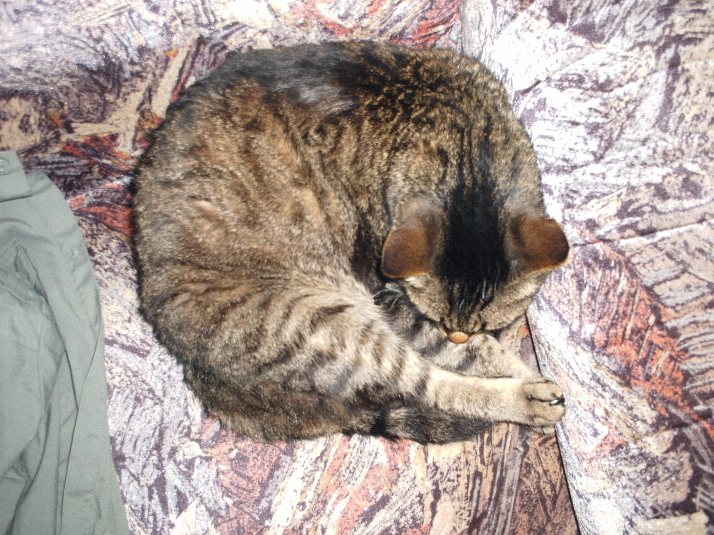
Барсик ест
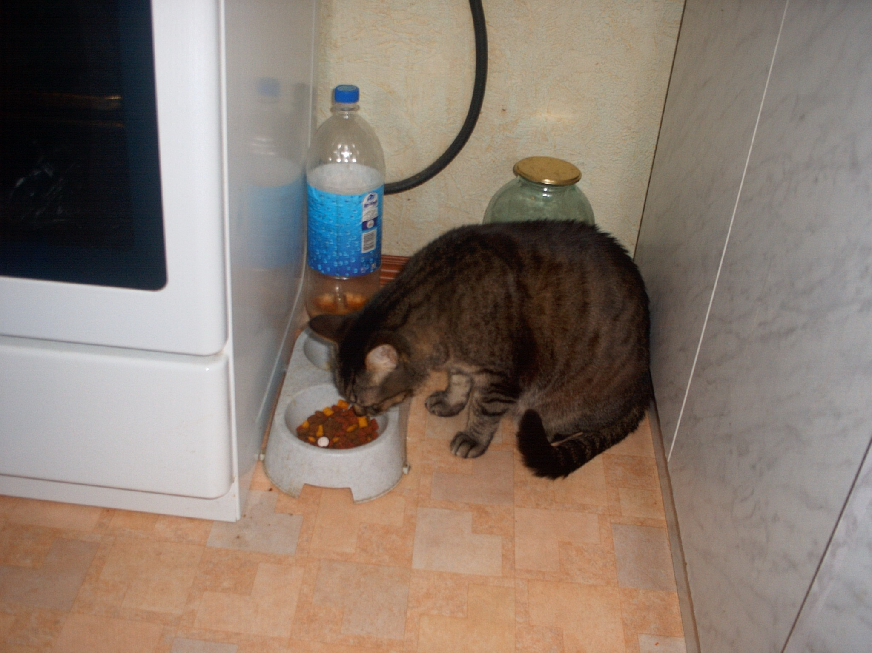
Барсик пьёт 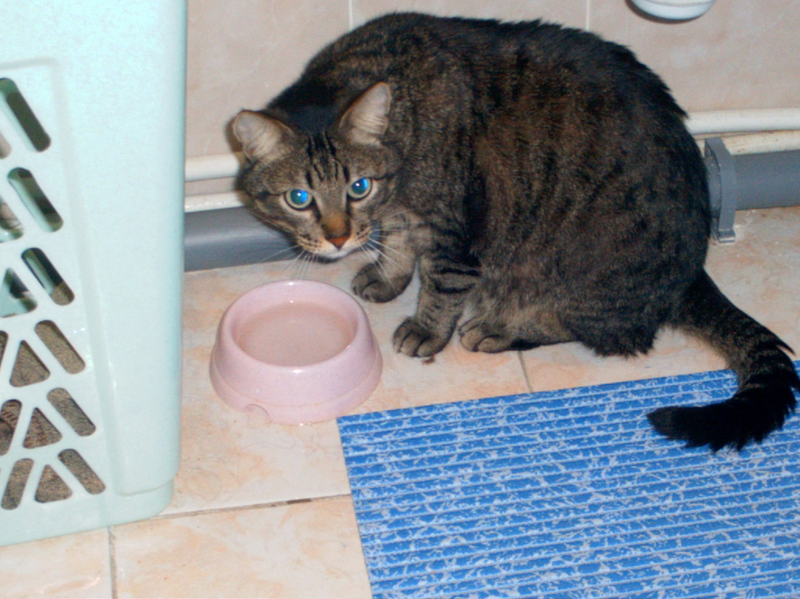
Барсик играет 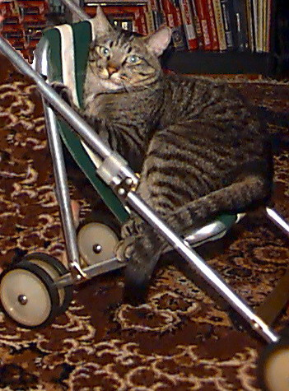
Барсик отдыхает на мониторе компьютера 
Барсик греется
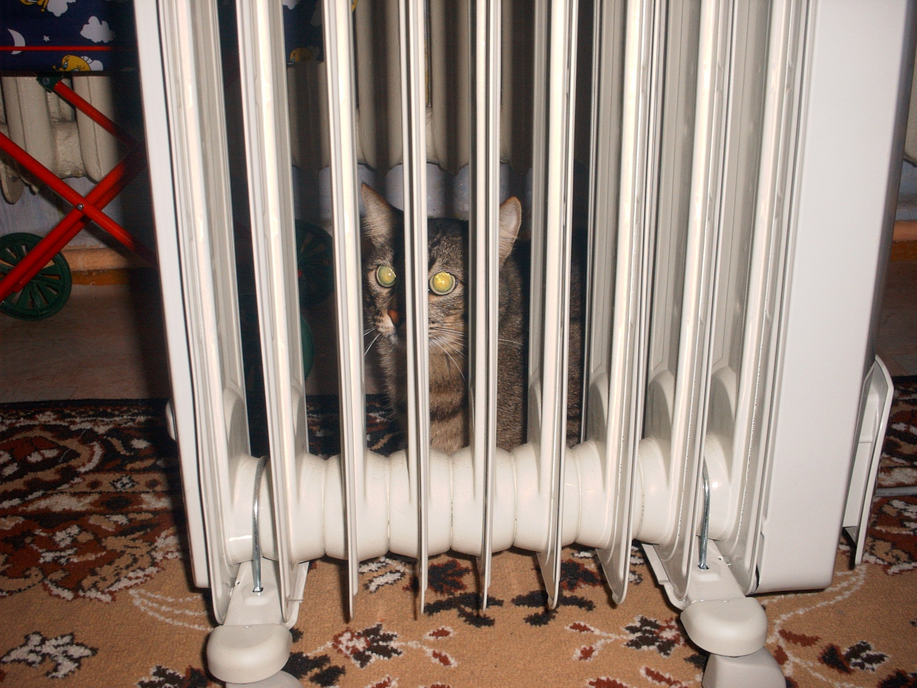

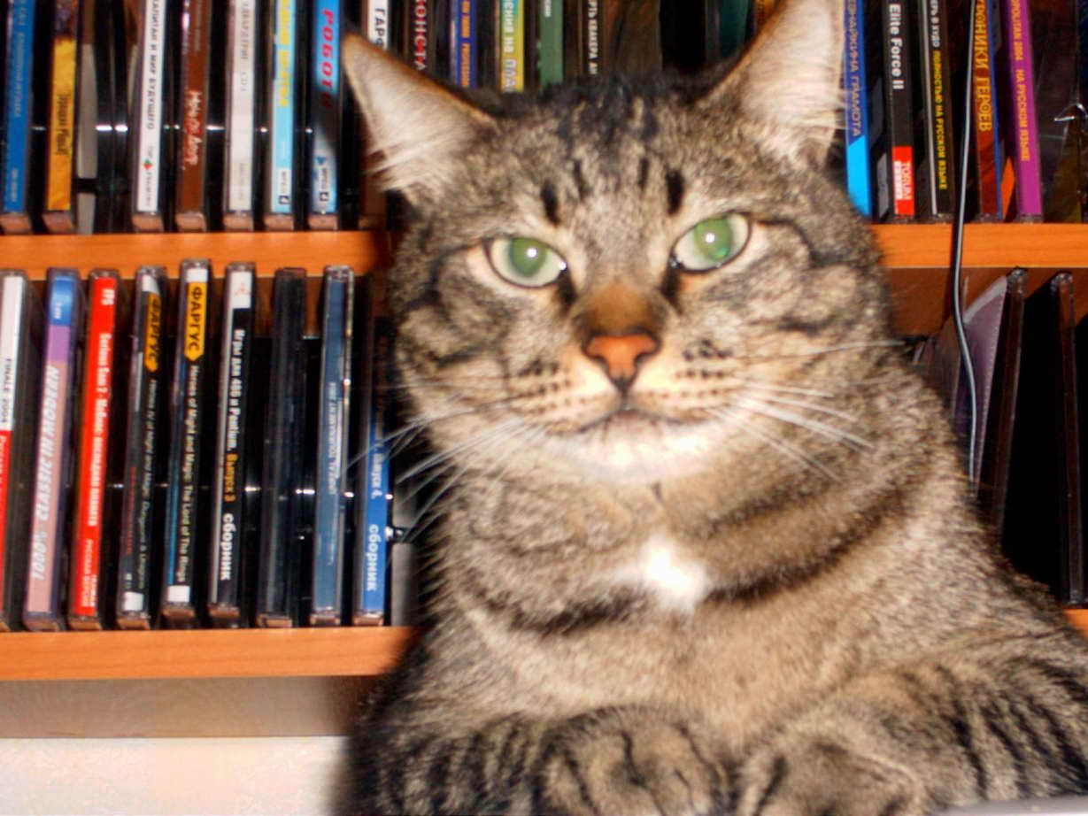
Толстый, здоровый, красивый.

